Cómo trabajar conciencia fonológica de los 3 a los 6 años
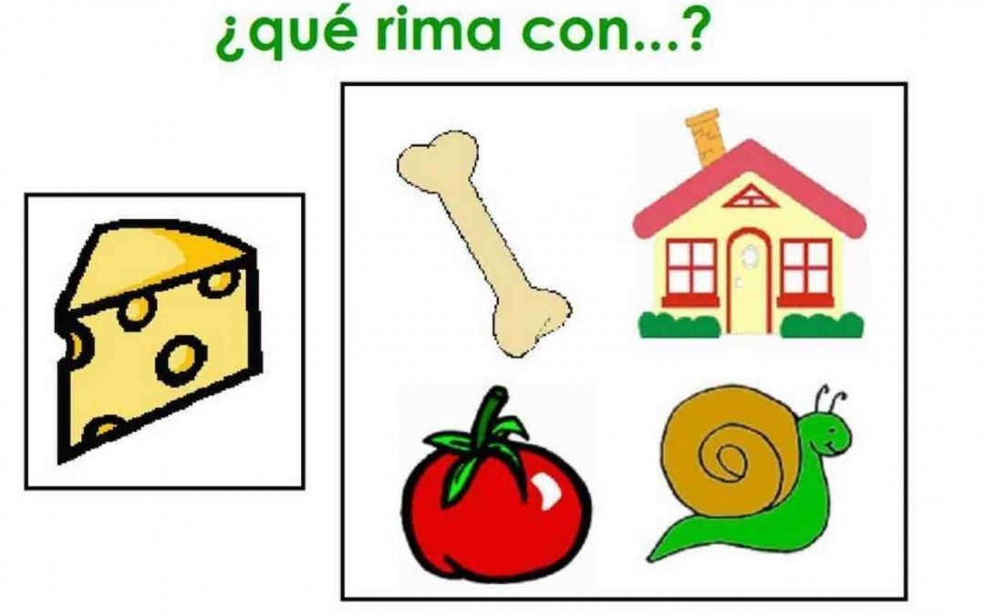
La conciencia fonológica es una habilidad pre-lectora clave para aprender a leer en concreto, apoya el proceso de decodificación de una manera clara. Varios estudios apoyan el hecho que aproximadamente el 25% de los niños sin una instrucción directa no tienen habilidades suficientes para encarar un proceso de lecto-escritura.
Por ello se hace imprescindible el trabajo fonológico con pre-lectores. El post que os presentamos a continuación incluye todo lo necesario para arrancar un programa de instrucción de conciencia fonológica en educación infantil ó preescolar (3- 6 años) .
Este material forma parte del curso de conciencia fonológica.

1. Desarrollo esperado (con instrucción )
De los 3 a los 4 años
Puede escuchar atentamente y discriminar sonidos.
Puede discriminar palabras en frases.
Puede discriminar palabras de pseudopalabras.
Puede decir si dos palabras riman.
Puede generar una rima sencilla a partir de una palabra (p.ej. Sol… gol).
Puede aprender a hacer estas actividades.
De los 4 a los 5 años
Puede discriminar palabras largas y cortas (contar sílabas).
Puede aislar y manipular sílabas iniciales y finales.
Puede aislar y manipular el sonido inicial de una palabra.
Puede separar la pronunciación de los sonidos en palabras de dos o tres fonemas (p.ej pan en [p][a][n]).
De los 5 a los 6 años
Puede aislar y pronunciar todos los sonidos en palabras de dos, tres y cuatro fonemas.
Puede separar la pronunciación de los sonidos de palabras de cuatro fonemas que contienen grupos consonánticos al inicio de la palabra .
Puede manipular (suprimir, añadir, sustituir) sonidos iniciales y finales de palabras de tres o cuatro fonemas. (p.ej ¿Qué palabra resulta si a balón le sacamos la b? Alón; ¿Qué palabra resulta si a la palabra casa les añadimos una a? Acasa; ¿Qué palabra resulta si a la palabra p de pan la cambiamos por una t? Tan)

2. Áreas de Trabajo Fonológico
En relación a las distintas áreas que os comentamos en el apartado de desarrollo, veréis que trabajamos la conciencia fonológica en 5 áreas temáticas (ordenadas de más fáciles a más difíciles)
- Escucha activa: Hay que entrenar nuestra capacidad de escuchar los sonidos. La conciencia fonológica hace referencia a la habilidad para notar/ manipular la construcción del lenguaje NO la significación es por ello que debemos también entrenar la habilidad para escuchar.
- Frases y palabras: Notar que el lenguaje está formado por frases y que estas a su vez están formadas por unidades más pequeñas que son las palabras.
- Rimas: Es la primera sensibilidad hacia la musicalidad del lenguaje.
- Conciencia de sílaba: la habilidad para notar, analizar y modificar las distintas sílabas que conforman las palabras.
- Conciencia de fonema: el objetivo final de todo el trabajo en materia de CF es aprender a descifrar los distintos fonemas que conforman las palabras
De los 3 a los 4 años En esta etapa trabajaremos las áreas siguientes:
- Actividades de Escucha Activa
- Actividades de Frases y Palabras
- Actividades de Rimas
De los 4 a los 5 años En esta etapa trabajaremos las áreas siguientes:
- Actividades de conciencia silábica (en su mayoría)
- Actividades de conciencia de fonema (inicio)
De los 5 a los 6 años En esta etapa trabajaremos las siguientes áreas
- Conciencia de fonema

3. Ejemplo de Actividades

A continuación os dejamos un ejemplo por actividad en cada área
De los 3 a los 4 años
- Actividad de Escucha Activa “El Rey dice”. Este juego consiste en hacer lo que dice El Rey. Si se dice “El Rey dice que des palmas” los niños tienen que dar palmas .Actividades de escucha activa. Algunas acciones pueden ser: Tocar los pies, Saltar sobre un pie etc.
- Actividad de frases y palabras: Descubre la palabra falsa. Vamos a leer una serie de frases y les diremos a los niños que hay una palabra que se ha colado en la frase van a tener que descubrirla. Ejemplo : ” Hoy hemos ido al parque maleta“
- Rimas. Los cazadores de rimas . Se trata de buscar rimas presentaremos varios pictogramas y deberán unir aquellos que riman (esta actividad la podemos hacer de forma individual ó bien en grupos) .
De los 4 a los 5 años. En esta etapa trabajaremos principalmente la conciencia silábica. Tipos de actividades recomendados:
- Actividades que permitan notar. Palabras corta ó largas. Vamos a plantear distintos pictogramas a los alumnos y ellos van a tener que clasificar las palabras si son palabras largas ó palabras cortas (exagerar las palabras).
- Actividades que permitan segmentar. Actividades de conteo con palmas jugando a juegos como por ejemplo de la caja a la bolsa. En la que tenemos una caja llena de pictogramas de palabras y distintas bolsas con números 1,2,3,4 cada niño saca un picto palmea la palabra y la coloca en la bolsa según número de sílabas.
- Actividades que permitan modificar (añadir ó eliminar sílabas). Palabras que después de dividirlas en sílabas buscamos si eliminando ó añadiendo podemos encontrar una nueva palabra .
De los 5 a los 6 años. En esta etapa trabajaremos. Podemos obviamente (como en las etapas anteriores, repasar todo lo visto ) y además añadimos el inicio de la conciencia de fonema.
- Fonema Inicial. Jugaremos al veo, veo ¿Qué palabra empieza por …?
- Fonema Final . Jugaremos a las palabras encadenadas es decir un niño dice una palabras y el siguiente una que empieza por el fonema final etc.

4. Consejos.

En educación infantil ó pre-escolar la instrucción de conciencia fonológica es importantísima, de esta manera estamos creando la base para el proceso de lecto- escritura. Las actividades de CF deben formar parte de las rutinas de los pre-lectores. Recomendamos un mínimo de 15 minutos al día en la práctica guiada de actividades de conciencia fonológica. No es necesario que sea seguido pero si guiadas y ordenadas.

